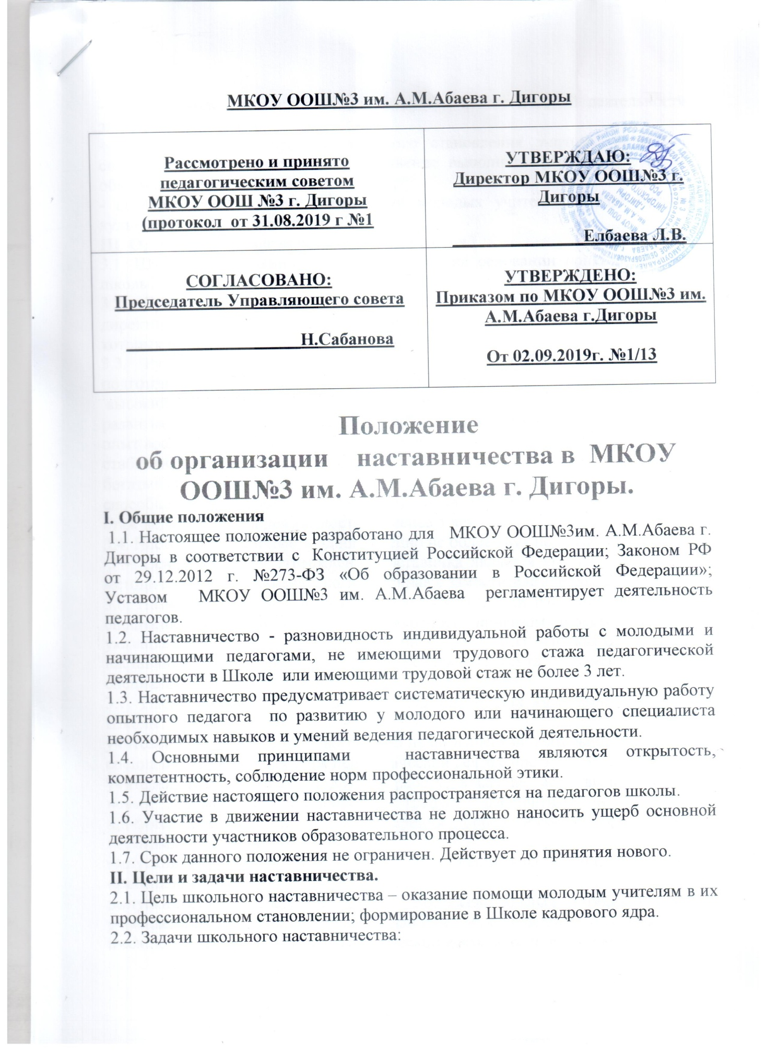

- привить молодым специалистам интерес к педагогической деятельности и закрепить их в Школе;
- ускорить процесс профессионального становления учителя, развить его способности самостоятельно и качественно выполнять возложенные на него обязанности по занимаемой должности;
- способствовать успешной адаптации молодых учителей к корпоративной культуре, правилам поведения в Школе.
III. Организационные основы наставничества.
3.1. Школьное наставничество организуется на основании приказа директора школы.
3.2. Руководство деятельностью наставников осуществляет заместитель директора Школы и руководители школьных методических объединений, в которых организуется наставничество.
3.3. Руководитель методического объединения выбирает наставника из подготовленных учителей по следующим критериям:
высокий уровень профессиональной подготовки;
развитые коммуникативные навыки и гибкость в общении;
опыт воспитательной и методической работы;
стабильные результаты в работе;
богатый жизненный опыт;
способность и готовность делиться профессиональным опытом;
стаж педагогической деятельности не менее 5 лет.
3.4. Наставник может иметь одновременно не более двух подшефных педагогов.
3.5. Основанием для утверждения наставника является выписка из заседания методического объединения, согласованная с заместителем директора.
3.6. Назначение производится при обоюдном согласии наставника и молодого специалиста, за которым он будет закреплен, приказом директора Школы с указанием срока наставничества (не менее одного года). Приказ о закреплении наставника издается не позднее двух недель с момента назначения молодого специалиста на должность.
3.7. Наставничество устанавливается для следующих категорий сотрудников Школы:
учителей, не имеющих трудового стажа педагогической деятельности в школе;
специалистов, имеющих стаж педагогической деятельности не более трех лет;
учителей, переведенных на другую работу, в случае, если выполнение ими новых служебных обязанностей требует расширения и углубления профессиональных знаний и овладения определенными практическими навыками;
выпускниками очных высших и средних специальных учебных заведений, прибывшим в Школу по распределению;
выпускниками непедагогических профессиональных образовательных учреждений завершивших очное, заочное или вечернее обучение и не имеющими трудового стажа педагогической деятельности в Школе.
3.8. Замена наставника производится приказом директора Школы в случаях:
увольнения наставника;
перевода на другую работу подшефного или наставника;
привлечения наставника к дисциплинарной ответственности;
психологической несовместимости наставника и подшефного.
3.9. Показателями оценки эффективности работы наставника является выполнение молодым учителем целей и задач в период наставничества. Оценка производится по результатам промежуточного и итогового контроля.
3.10. За успешную работу наставник отмечается директором Школы по действующей системе поощрения вплоть до представления к почетным званиям.
IV. Обязанности наставника.
- знать требования законодательства в сфере образования, ведомственных нормативных актов, определяющих права и обязанности молодого специалиста по занимаемой должности;
разрабатывать совместно с молодым специалистом план профессионального становления последнего с учетом уровня его интеллектуального развития, педагогической, методической и профессиональной подготовки по предмету;
- изучать деловые и нравственные качества молодого специалиста, его отношение к проведению занятий, коллективу Школы, учащимся и их родителям, увлечения, наклонности;
- вводить в должность (знакомить с основными обязанностями, требованиями, предъявляемыми к учителю - предметнику, правилами внутреннего трудового распорядка, охраны труда и техники безопасности);
- проводить необходимое обучение, контролировать и оценивать самостоятельное проведение молодым специалистом учебных занятий и внеклассных мероприятий;
разрабатывать совместно с молодым специалистом план профессионального становления, давать конкретные задания и определять срок их выполнения; контролировать работу, оказывать необходимую помощь;
- оказывать молодому специалисту индивидуальную помощь в овладении педагогической профессией, практическими приемами и способами качественного проведения занятий, выявлять и совместно устранять допущенные ошибки;
- личным примером развивать положительные качества молодого специалиста, корректировать его поведение в школе, привлекать к участию в общественной жизни коллектива, содействовать развитию общекультурного и профессионального кругозора;
- участвовать в обсуждении вопросов, связанных с педагогической и общественной деятельностью молодого специалиста, вносить предложения о его поощрении или применении мер воспитательного и дисциплинарного воздействия;
- периодически докладывать заместителю директора о процессе адаптации молодого специалиста, результатах его труда;
- подводить итоги профессиональной адаптации молодого специалиста, составлять отчет по итогам наставничества с заключением о результатах прохождения адаптации, с предложениями по дальнейшей работе молодого специалиста.
V. Права наставника
- с согласия заместителя директора подключать для дополнительного обучения молодого специалиста других сотрудников Школы;
- требовать рабочие отчеты у молодого специалиста как в устной, так и в письменной форме.
VI. Обязанности молодого специалиста.
В период наставничества молодой специалист обязан:
изучать Закон РФ «Об образовании в Российской Федерации», нормативные акты, определяющие его служебную деятельность, структуру, штаты, особенности деятельности Школы и функциональные обязанности по занимаемой должности;
- выполнять план профессионального становления в установленные сроки;
-постоянно работать над повышением профессионального мастерства, овладевать практическими навыками по занимаемой должности;
- учиться у наставника передовым методам и формам работы, правильно строить свои взаимоотношения с ним;
- совершенствовать свой общеобразовательный и культурный уровень;
- периодически отчитываться о своей работе перед наставником и руководителем методического объединения.
VII. Права молодого специалиста.
- вносить на рассмотрение администрации школы предложения по совершенствованию работы, связанной с наставничеством;
- защищать профессиональную честь и достоинство;
- знакомиться с жалобами и другими документами, содержащими оценку его работы, давать по ним объяснения;
- посещать внешние организации по вопросам, связанным с педагогической деятельностью;
- посещать уроки других учителей с их согласия;
- повышать квалификацию удобным для себя способом.
VIII. Руководство работой наставника.
8.1. Организация работы наставников и контроль их деятельности возлагается на заместителя директора.
8.2. Заместитель директора обязан:
- представить назначенного молодого специалиста учителям Школы, объявить приказ о закреплении за ним наставника;
- создать необходимые условия для совместной работы молодого специалиста с закрепленным за ним наставником;
- организовать работу наставника с молодым специалистом;
- посетить отдельные уроки и внеклассные мероприятия по предмету, проводимые молодым специалистом;
- организовать обучение наставников передовым формам и методам индивидуальной воспитательной работы, основам педагогики и психологии, оказывать им методическую и практическую помощь в составлении планов работы с молодыми специалистами;
- осуществлять систематический контроль работы наставника;
- определить меры поощрения наставников.
8.3 Руководитель методического объединения обязан:
- рассмотреть на заседании методического объединения индивидуальный план работы с молодым специалистом;
- провести инструктаж наставников и молодых специалистов;
- обеспечить возможность осуществления наставником своих обязанностей в соответствии с настоящим Положением;
- заслушать и утвердить на заседании методического центра отчеты молодого специалиста и наставника и представить их заместителю директора.
IX. Документы, регламентирующие наставничество.
9.1. К документам, регламентирующим деятельность наставников, относятся:
настоящее Положение;
приказ директора Школы об организации наставничества;
планы работы педагогического, научно-методического совета, методических объединений;
протоколы заседаний педагогического, научно-методического совета, методических объединений, на которых рассматривались вопросы наставничества;
методические рекомендации и обзоры по передовому опыту проведения работы по наставничеству.
9.2. По окончании срока наставничества молодой специалист и наставник в течение 10 дней должны сдать методисту школы следующие документы:
отчет о проделанной работе;
план профессионального становления с оценкой наставника, отзывом и предложениями по дальнейшей работе молодого специалиста.

